Berikut prosedur pengaktifan tes untuk Simulasi UTBK UKPPPG Calon Guru Tahun 2025.
- Jalankan & login ke Proktor Browser (ID Proktor aktif mulai pukul 06.00 WIB).
- Masuk ke menu status tes dan mengklik tombol SET pada Kelompok Tes 11 untuk menyimpan sesi. Klik tombol Rilis Token untuk memunculkan token tes.
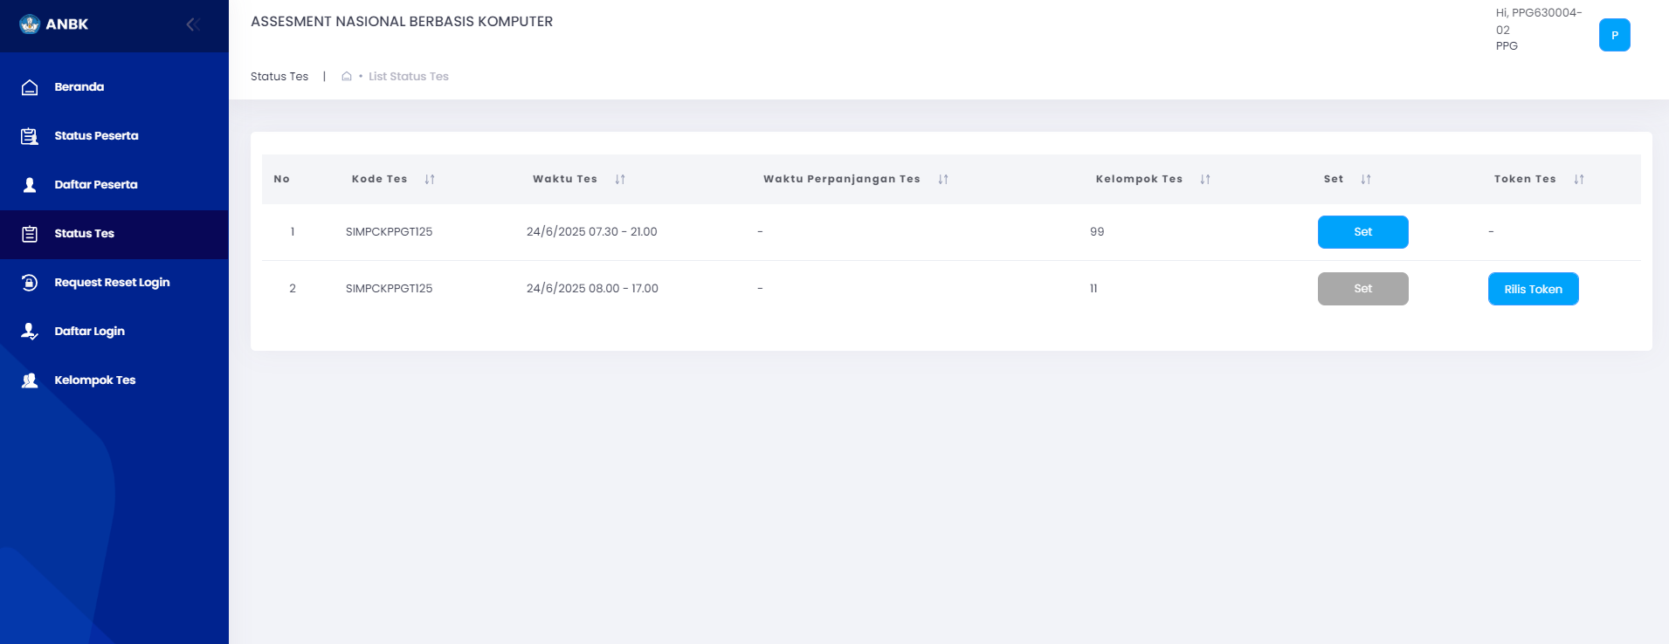
- Masuk ke Menu Kelompok Tes, lakukan langkah berikut:
- filter Status Non Aktif,
- filter Kode Tes SIMPCKPPGT125, dan
- filter Sesi 11 kemudian klik Apply.
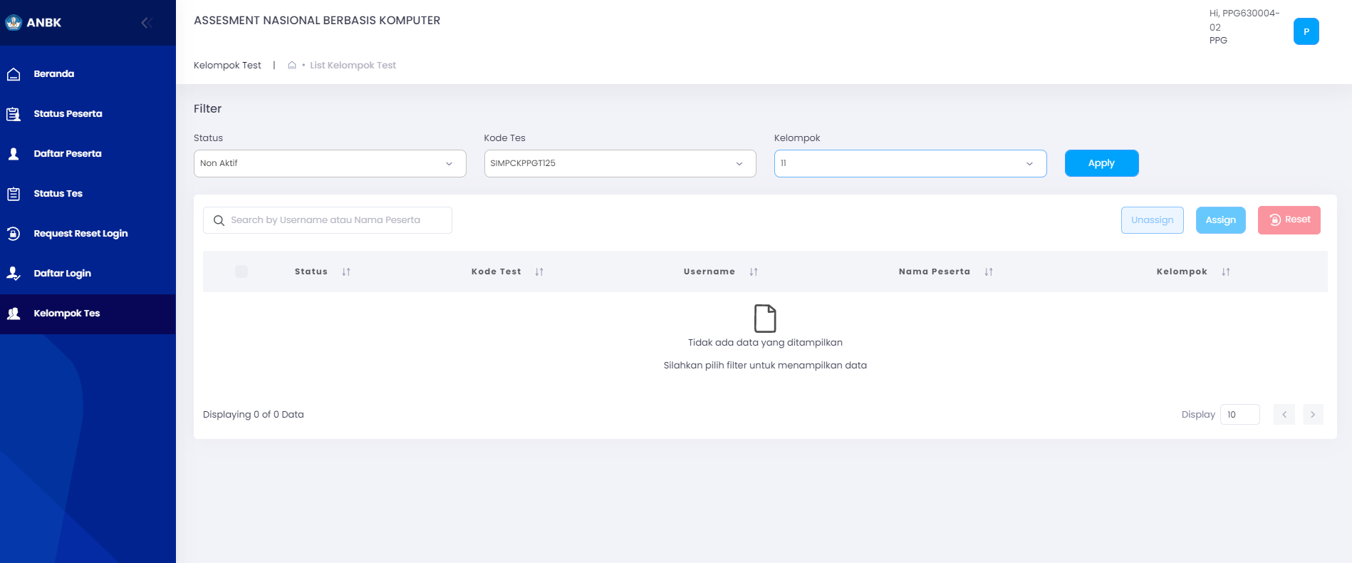
- Mencentang semua peserta, kemudian klik assign.
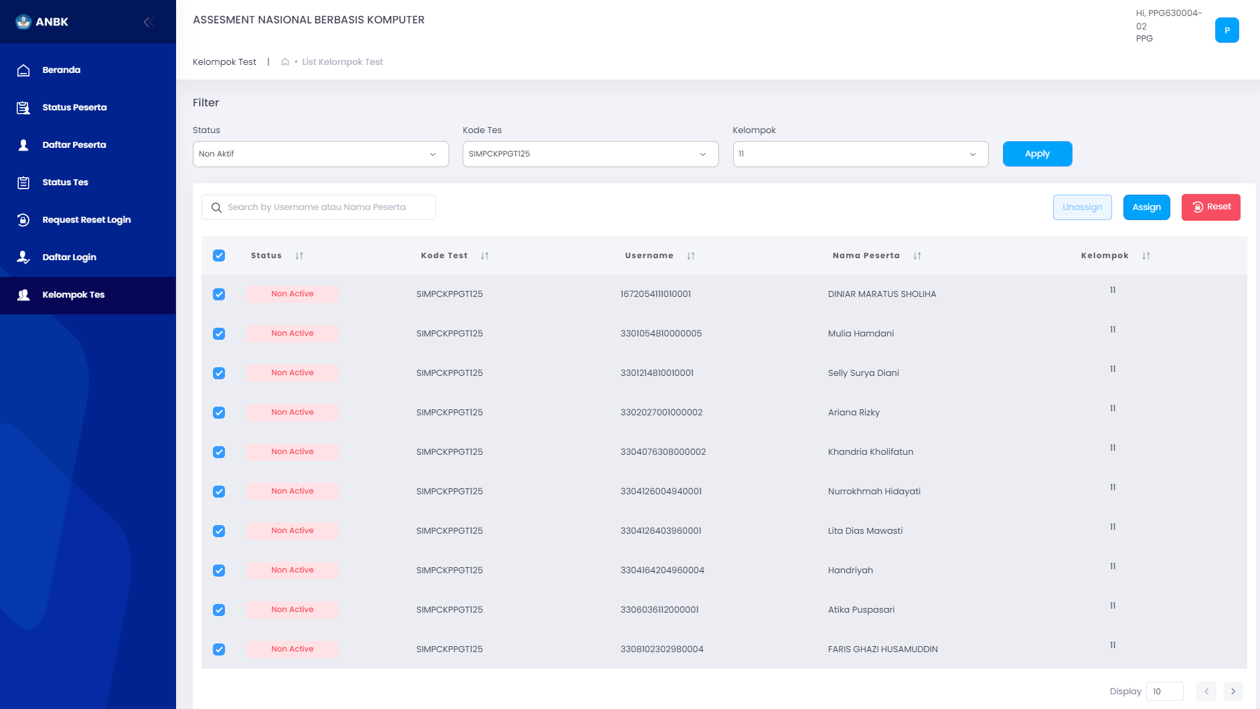
- Proktor dapat melakukan Rilis Token dari rentang waktu pukul 08.00 - 17.00 WIB.
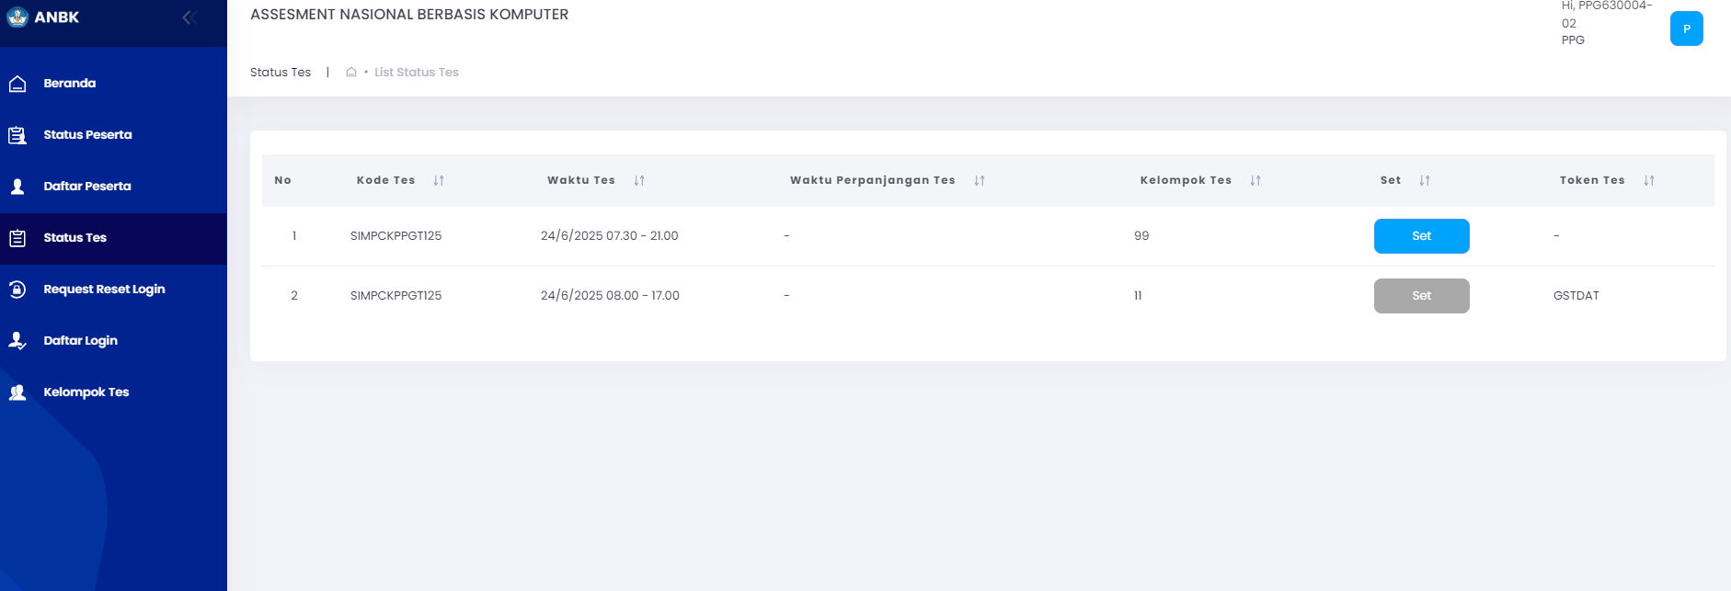
Catatan :
- Pastikan pengaturan zona waktu di komputer proktor dan klien sudah diatur OTOMATIS.
- Pastikan peserta tidak melakukan COPY PASTE saat berada di exambrowser.

